霍山县迎驾大道中心隔离栏
双面广告位使用权拍租
拍 租 文 件
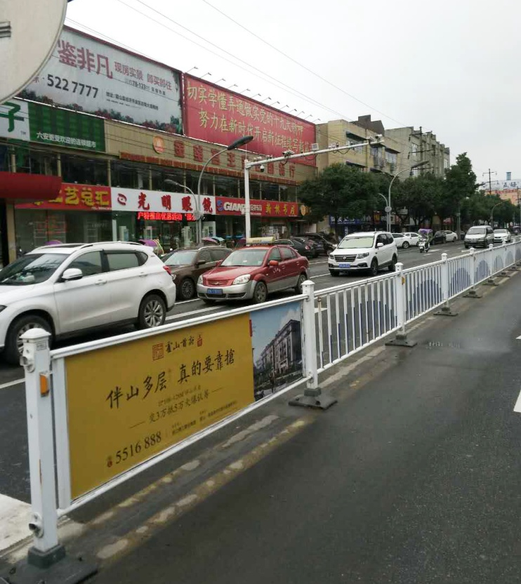

承办单位：安徽省高盛拍卖有限公司
联系地址：霍山县衡山镇淠源西路10号（县卫校东20米）
联系电话：0564-5023788 15556080555
编制日期：二〇一七年十二月二十八日

目 录

一、政府常务会议纪要
二、拍租公告
三、拍租须知
四、拍租清单
五、迎驾大道中心隔离栏广告位出让合同样板
六、广告位路线图

拍 租 清 单

名 称 | 面 积  (m²) | 租赁期限（年） | 拍租参考价  （万元）
霍山县衡山镇迎驾大道中心隔离栏双面广告位使用权出让。广告位东起霍山大道，西至潜台路，全长3500米。 | 共计95个（每个长2.8米，宽0.74米） | 3 | 17.85

